**BỘ GIÁO DỤC VÀ ĐÀO TẠO**

**TRƯỜNG ĐẠI HỌC NGUYỄN TẤT THÀNH**

**KHOA CÔNG NGHỆ THÔNG TIN**

****

**ĐỒ ÁN MÔN HỌC**

#### **THIẾT KẾ VÀ XÂY DỰNG GIAO DIỆN WEBSITE THẾ GIỚI DI ĐỘNG**

**Giảng viên hướng dẫn : ThS. Nguyễn Mai Huy**

**Sinh viên thực hiện : Võ Quang Khải**

**Mã số sinh viên : 2100003051**

**Lớp : 21DMTTTT1A**

**Chuyên ngành : Mạng MT & TTDL**

**Khóa : 2021**

**TP. Hồ Chí Minh, tháng 9 năm 2022.**

|  |  |
| --- | --- |
| TRƯỜNG ĐẠI HỌC NGUYỄN TẤT THÀNH  **TRUNG TÂM KHẢO THÍ** | **KỲ THI KẾT THÚC HỌC PHẦN**  BM-ChT-11  11  11  **HỌC KỲ …..… NĂM HỌC …….. - ….…** |

**PHIẾU CHẤM THI TIỂU LUẬN/BÁO CÁO**

Môn thi: Thiết kế web Lớp học phần: 21DKTPM1D

Nhóm sinh viên thực hiện :

1. Võ Quang Khải Tham gia đóng góp: 100%

2. Tham gia đóng góp:

3. Tham gia đóng góp:

4. Tham gia đóng góp:

5. Tham gia đóng góp:

6. Tham gia đóng góp:

7. Tham gia đóng góp:

8. Tham gia đóng góp:

Ngày thi: Phòng thi:

Đề tài tiểu luận/báo cáo của sinh viên : Võ Quang Khải

Phần đánh giá của giảng viên (căn cứ trên thang rubrics của môn học):

|  |  |  |  |
| --- | --- | --- | --- |
| **Tiêu chí (theo CĐR HP)** | **Đánh giá của GV** | **Điểm tối đa** | **Điểm đạt được** |
| Cấu trúc của báo cáo |  |  |  |
| Nội dung |  |  |  |
| * Các nội dung thành phần |  |  |  |
| * Lập luận |  |  |  |
| * Kết luận |  |  |  |
| Trình bày |  |  |  |
| **TỔNG ĐIỂM** |  |  |  |

|  |  |
| --- | --- |
|  | **Giảng viên chấm thi**  *(ký, ghi rõ họ tên)* |

|  |
| --- |
| **Giảng viên chấm thi 1** |
| **Điểm:** |
| **Nhận xét:** |
| **Giảng viên chấm thi 2** |
| **Điểm:** |
| **Nhận xét:** |

|  |  |
| --- | --- |
| TRƯỜNG ĐẠI HỌC NGUYỄN TẤT THÀNH  **KHOA CÔNG NGHỆ THÔNG TIN**  🙜 🙜 🙝 | CỘNG HÒA XÃ HỘI CHỦ NGHĨA VIỆT NAM  **Độc lập – Tự do – Hạnh phúc**  🙜 🙜 🙝 |

NHIỆM VỤ ĐỒ ÁN MÔN HỌC

*(Sinh viên phải đóng tờ này vào cuốn báo cáo)*

Họ và tên sinh viên: Võ Quang KhảiMSSV: 2100003051

Chuyên ngành: Mạng MT & TTDLLớp: 21DMMTTT1A

Email: 2100003051@nttu.edu.vnSĐT: 0348525730

Tên đề tài:Thiết kế và xây dựng giao diện website Thế Giới Di Động

Giảng viên giảng dạy: Thầy Nguyễn Mai Huy

Thời gian thực hiện: từ ngày13/06/2022 đến18/08/2022

Nhiệm vụ:

Thiết kế các chức năng website

Thiết kế và xây dựng giao diện website

Hướng dẫn sử dụng các chức năng của website

Nội dung: Thiết kế và xây dựng giao diện website Thế Giới Di Động

Phương pháp:

**Nội dung và yêu cầu đã được thông qua Bộ môn.**

|  |  |
| --- | --- |
| **TRƯỞNG BỘ MÔN**  (Ký tên)  **ThS. Phạm Văn Đăng** | TP. HCM, ngày ... tháng … năm 2022  **GIẢNG VIÊN GIẢNG DẠY**  (Ký tên)  **ThS.** |

LỜI CẢM ƠN

Sinh viên thực hiện

(Ký tên)

# LỜI MỞ ĐẦU

MỤC LỤC

[LỜI MỞ ĐẦU v](#_Toc105505461)

[CHƯƠNG 1: TỔNG QUAN ĐỀ TÀI 1](#_Toc105505462)

[1.1. Giới thiệu đề tài 1](#_Toc105505463)

[1.2. Lý do chọn đề tài 1](#_Toc105505464)

[1.3. Mục tiêu của đề tài 2](#_Toc105505465)

[1.4. Môi trường phát triển 2](#_Toc105505466)

[1.5. Các công cụ hỗ trợ 2](#_Toc105505467)

1.5.1 HTML(Hypertext Markup Language)

1.5.2 CSS(Cascading Style Sheets)

1.5.3 JavaScript

1.5.4 Visual Studio Code

[CHƯƠNG 2: THIẾT KẾ VÀ XÂY DỰNG TRANG WEB 1](#_Toc105505468)

[2.1 Thiết kế các chức năng 1](#_Toc105505469)

2.1.1 Thiết kế thanh tìm kiếm

2.1.2 Thiết kế thanh đăng nhập / đăng ký

2.1.3 Thiết kế thanh Menu

2.1.4 Thiết kế chức năng xem thêm

[2.2 Xây dựng giao diện 1](#_Toc105505470)

2.2.1 Website Layout

2.2.2 Giao diện phần Header

2.2.3 Giao diện phần Nagivation Menu

2.2.4 Giao diện phần Banner Area

2.2.5 Giao diện phần Main Content

[2.3 Hướng dẫn sử dụng 1](#_Toc105505471)

[KẾT LUẬN 1](#_Toc105505472)

[TÀI LIỆU THAM KHẢO 1](#_Toc105505473)

[PHỤ LỤC CODE 1](#_Toc105505474)

[1. Link source code. 1](#_Toc105505475)

[2. Code mẫu 1](#_Toc105505476)

DANH SÁCH HÌNH

Hình 1.1. HTML

Hình 1.2. CSS

Hình 1.3. JavaScript

Hình 1.4. Visual Studio Code

Hình 2.1 Code xây dựng thanh tìm kiếm

Hình 2.2 Code thanh đăng nhập / đăng ký

Hình 2.3 Code xây dựng thanh menu

Hình 2.4 Code xây dựng chức năng xem thêm

Hình 2.5 Giao diện phần Header

Hình 2.6 Giao diện phần Navigation Menu

Hình 2.7 Code phần Banner Area

Hình 2.8 Code phần Banner Area

Hình 2.9 Code phần Banner Area

Hình 2.10 Giao diện phần Banner Area

Hình 2.11 Giao diện phần Main Content

Hình 2.12 Giao diện phần Main Content

Hình 2.13 Giao diện phần Main Content

Hình 2.14 Giao diện phần Main Content

# TỔNG QUAN ĐỀ TÀI

## Giới thiệu đề tài

Website tiểu thuyết là một trong những website phổ biến hiện nay, bao gồm nhiều loại tiểu tuyết với các thể loại khác nhau đến từ nhiều quốc gia trên thế giới. Website tiểu thuyết có thể giúp cho con người giải trí bằng việc đọc các loại tiểu thuyết khác nhau với nhiều thể loại, nhất là đối với những người đang tìm kiếm sự giải trí, hoặc giải tỏa căng thẳng... Đồng thời website tiểu thuyết cũng giúp người đọc có thêm kiến thức về các quốc gia xa hoặc lân cận trên thế giới khi đọc tiểu thuyết đến từ các nước đó.

## Lý do chọn đề tài

Tiểu thuyết là một thể loại văn xuôi có [hư cấu](https://vi.wikipedia.org/wiki/H%C6%B0_c%E1%BA%A5u), thông qua [nhân vật](https://vi.wikipedia.org/wiki/Nh%C3%A2n_v%E1%BA%ADt), hoàn cảnh, sự việc để phản ánh bức tranh [xã hội](https://vi.wikipedia.org/wiki/X%C3%A3_h%E1%BB%99i) rộng lớn và những vấn đề của cuộc sống [con người](https://vi.wikipedia.org/wiki/Lo%C3%A0i_ng%C6%B0%E1%BB%9Di), biểu hiện tính chất tường thuật, tính chất kể chuyện bằng ngôn ngữ [văn xuôi](https://vi.wikipedia.org/wiki/V%C4%83n_xu%C3%B4i) theo những chủ đề xác định.

Lịch sử phát triển tiểu thuyết đã để lại cho nền [văn học thế giới](https://vi.wikipedia.org/wiki/V%C4%83n_h%E1%BB%8Dc_th%E1%BA%BF_gi%E1%BB%9Bi) những thành tựu rực rỡ: từ những kiệt tác [tiểu thuyết chương hồi](https://vi.wikipedia.org/wiki/Ti%E1%BB%83u_thuy%E1%BA%BFt_ch%C6%B0%C6%A1ng_h%E1%BB%93i) Trung Hoa đến những tác phẩm đồ sộ của tiểu thuyết hiện thực phê phán phương Tây, từ dòng chảy của tiểu thuyết sử thi hoành tráng trong văn học Nga thế kỷ bạc đến những nguồn mạch văn chương [hiện thực huyền ảo](https://vi.wikipedia.org/wiki/Hi%E1%BB%87n_th%E1%BB%B1c_huy%E1%BB%81n_%E1%BA%A3o) Mỹ-Latinh, sự trỗi dậy và vượt thoát truyền thống của những nền văn học châu Á v.v. Những mô hình ấy đã tạo dựng nên diện mạo đặc biệt phong phú của tiểu thuyết trong suốt thời kỳ đã qua tính từ khi hình thành thể loại.

Với những thể loại khác nhau từ tính yêu, hài hước đến trường học, chính trị... Tiểu thuyết đã đem lại cho con người niềm vui giải trí, sự thoải mái xua đi những mệt mỏi, giúp con người phát triển sự sáng tạo. Đồng thời còn đem lại một lượng kiến thức, trí tuệ về các quốc gia trên thế giới.

Dựa vào những lí do trên mà em quyết định chọn đề tài cho mình là “**Thiết kế và xây dựng giao diện Website Thế Giới Di Động**” để đưa những tác phẩm tiểu thuyết của các nước trên thế giới đến với con người, đồng thời giúp con người có những niềm vui giải trí.

## Mục tiêu của đề tài

Xây dựng, thiết kế và hoàn thiện các chức năng hiện có trên trang web. Đồng thời thúc đẩy phát triển thêm nhiều các tính năng mới cũng như thêm vào nhiều loại, thể loại tiểu thuyết khác nhau để mọi người có thể đón nhận và sử dụng. Phổ biến website tiểu thuyết rộng ra các trang mạng xã hội để mọi người trên thế giới tiếp cận và sử dụng.

## Môi trường phát triển

## Các công cụ hỗ trợ

**1.5.1. HTML ( Hypertext Markup Language )**

#### 1024px-HTML5_logo_and_wordmark.svg

*Hình 1.1 HTML*

HTML (viết tắt của từ Hypertext Markup Language, hay là “Ngôn ngữ Đánh dấu Siêu văn bản”) là một ngôn ngữ dánh dấu được thiết kế ra để tạo nên các trang web trên World Wide Web. Nó có thể được trợ giúp bởi các công nghệ như CSSvà các ngôn ngữ kịch bản giống như JavaScript.

HTML được tạo ra bởi Tim Berners-Lee, một nhà vật lý học của trung tâm nghiên cứu CERN ở Thụy Sĩ. Hiện nay, HTML đã trở thành một chuẩn Internet được tổ chức W3C (World Wide Web Consortium) vận hành và phát triển. Bạn có thể tự tìm kiếm tình trạng mới nhất của HTML tại bất kỳ thời điểm nào trên Website của W3C.

HTML là một loại ngôn ngữ đánh dấu siêu văn bản. Nó giúp cấu thành các cấu trúc cơ bản của một Website, làm cho trang Web trở thành một hệ thống hoàn chỉnh. Cụ thể, ngôn ngữ đánh dấu siêu văn bản này giúp bố cục, chia khung sườn các thành phần trang Web. Đồng thời, nó còn hỗ trợ khai báo các File kỹ thuật số như nhạc, Video, hình ảnh,…

HTML có thể nhúng các chương trình được viết bằng scripting như JavaScript, điều này ảnh hưởng đến hành vi và nội dung của các trang web. Việc bao gồm CSS xác định giao diện và bố cục của nội dung. World Wide Web Consortium (W3C), trước đây là đơn vị bảo trì HTML và là người duy trì hiện tại của các tiêu chuẩn CSS, đã khuyến khích việc sử dụng CSS trên HTML trình bày rõ ràng kể từ năm 1997.

**1.5.2. CSS (Cascading Style Sheets)**

#### CSS3_logo_and_wordmark.svg

*Hình 1.2 CSS*

CSS là chữ viết tắt của Cascading Style Sheets, nó là một ngôn ngữ được sử dụng để tìm và định dạng lại các phần tử được tạo ra bởi các ngôn ngữ đánh dấu ([HTML](https://topdev.vn/blog/html-la-gi/)). Nói ngắn gọn hơn là ngôn ngữ tạo phong cách cho trang web. Bạn có thể hiểu đơn giản rằng, nếu HTML đóng vai trò định dạng các phần tử trên website như việc tạo ra các đoạn văn bản, các tiêu đề, bảng,…thì CSS sẽ giúp chúng ta có thể thêm style vào các phần tử HTML đó như đổi bố cục, màu sắc trang, đổi màu chữ, font chữ, thay đổi cấu trúc…

CSS là một tính năng bổ sung cho HTML, có vai trò quan trọng trong việc xây dựng website. CSS nếu được sử dụng hiệu quả sẽ giúp website trở nên thu hút và hấp dẫn hơn với người truy cập. Một cách dễ hiểu, CSS là một ngôn ngữ được sử dụng để thay đổi diện mạo của website.

CSS được phát triển bởi W3C ([World Wide Web Consortium](https://www.w3.org/)) vào năm 1996, vì HTML không được thiết kế để gắn tag để giúp định dạng trang web.

CSS kết hợp cùng với HTML và JavaScript trong hầu hết các trang web để tạo giao diện người dùng cho các ứng dụng web và ứng dụng di động.

**1.5.3. JavaScript**

#### 1529923467_Javascript

*Hình 1.3 JavaScript*

JavaScript là một ngôn ngữ lập trình website, được tích hợp và nhúng trong HTML giúp website sống động hơn.

Javascript được biết đến lần đầu tiên vào tháng 9 năm 1995, được tạo vỏn vẹn trong vòng 10 ngày bởi Brendan Eich – một nhân viên Netscape. Thực chất tên gọi đầu tiên người ta dùng cho ngôn ngữ lập trình này là Mocha, sau đó đổi thành Mona và tiếp tục biến đổi thành Livescript trước khi trở thành ngôn ngữ lập trình Javascript phổ biến như bây giờ.

JavaScript cho phép kiểm soát các hành vi của trang web tốt hơn so với khi chỉ sử dụng mỗi HTML. Vậy ứng dụng thực tiễn của JavaScript là gì? Các slideshow, pop-up quảng cáo và tính năng autocomplete của Google là những ví dụ dễ thấy nhất cho bạn, chúng đều được viết bằng JavaScript.

**1.5.4. Visual Studio Code**



#### *Hình1.4 Visual Studio Code*

Visual Studio Code là một [trình soạn thảo mã nguồn](https://vi.wikipedia.org/wiki/Tr%C3%ACnh_so%E1%BA%A1n_th%E1%BA%A3o_m%C3%A3_ngu%E1%BB%93n) được phát triển bởi [Microsoft](https://vi.wikipedia.org/wiki/Microsoft) dành cho [Windows](https://vi.wikipedia.org/wiki/Microsoft_Windows), [Linux](https://vi.wikipedia.org/wiki/Linux) và [macOS](https://vi.wikipedia.org/wiki/MacOS). Nó hỗ trợ chức năng debug, đi kèm với [Git](https://vi.wikipedia.org/wiki/Git_(ph%E1%BA%A7n_m%E1%BB%81m)), có chức năng nổi bật cú pháp ([syntax highlighting](https://vi.wikipedia.org/w/index.php?title=Syntax_highlighting&action=edit&redlink=1)), tự hoàn thành mã thông minh, [snippets](https://vi.wikipedia.org/w/index.php?title=Snippets&action=edit&redlink=1), và [cải tiến mã nguồn](https://vi.wikipedia.org/wiki/C%E1%BA%A3i_ti%E1%BA%BFn_m%C3%A3_ngu%E1%BB%93n). Nó cũng cho phép tùy chỉnh, do đó, người dùng có thể thay đổi theme, phím tắt, và các tùy chọn khác. Nó miễn phí và là [phần mềm mã nguồn mở](https://vi.wikipedia.org/wiki/Ph%E1%BA%A7n_m%E1%BB%81m_t%E1%BB%B1_do_ngu%E1%BB%93n_m%E1%BB%9F) theo [giấy phép MIT](https://vi.wikipedia.org/wiki/Gi%E1%BA%A5y_ph%C3%A9p_MIT), mặc dù bản phát hành của [Microsoft](https://vi.wikipedia.org/wiki/Microsoft) là theo [giấy phép phần mềm](https://vi.wikipedia.org/wiki/Gi%E1%BA%A5y_ph%C3%A9p_ph%E1%BA%A7n_m%E1%BB%81m) miễn phí.

Visual Studio Code còn có nhiệm vụ hỗ trợ các nền tảng như: [JavaScript](https://vietnix.vn/javascript-la-gi/), TypeScript và [Node.js](https://vietnix.vn/nodejs-la-gi/). Bạn có thể hiểu cụ thể công việc của nó là mang đến một hệ sinh thái mới vô cùng phong phú cho các ngôn ngữ lập trình.

Microsoft đã dành nhiều tâm huyết cho Visual Studio Code và nó được tích hợp những công nghệ tiên tiến nhất. Visual Studio Code phù hợp với mọi đối tượng không riêng lập trình viên chuyên nghiệp như:

* Các bạn sinh viên đang theo học mã ngành công nghệ thông tin.
* Những người làm công việc kiểm định, thử nghiệm phần mềm của sản phẩm hay còn được gọi là các Tester.
* Những người làm công việc quản trị hệ thống cơ sở dữ liệu hay còn được gọi là Data Administrator

# THIẾT KẾ VÀ XÂY DỰNG TRANG WEB

## Thiết kế các chức năng

### Thiết kế thanh tìm kiếm

Tìm kiếm là một trong những chức năng rất quen thuộc với người dùng. Chức năng này cho phép người dùng tìm kiếm những tác phẩm mình mong muốn thông qua các từ khóa về tên tác phẩm hay thể loại của tác phẩm cần tìm kiếm.

#### Sử dụng chức năng tìm kiếm sẽ hiển thị cho người dùng toàn bộ các tác phẩm tiểu thuyết hay thể loại có liên quan đến từ khóa mà người dùng nhập.

#### 

#### *Hình 2.1 Code xây dựng thanh tìm kiếm*

### Thiết kế thanh Xem giá, Tồn kho

#### Chức năng "xem giá, tồn kho" cũng là một trong những chức năng được sử dụng nhiều trong các trang web. Chức năng này cho phép người dùng xem giá của sản phẩm và xem sản phẩm đó còn hàng tại khu vực của mình hay không.

#### Đối với chức năng "xem giá, tồn kho", người dùng chỉ cần bấm vào sau đó chọn địa chỉ nhận hàng sau đó sẽ biết được chính xác thời gian hàng.

Chức năng "Xem giá, tồn kho" là những chức năng tốt có thể giúp ích cho khách hàng, giúp khách hàng trả lời được câu hỏi: Sản phẩm nào còn hàng ở khu vực của mình ? Giá của sản phẩm đó là bao nhiêu ? .

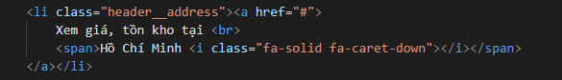

#### *Hình 2.2 Code thanh đăng nhập / đăng ký*

### Thiết kế thanh Lịch sử mua hàng

Chức năng lịch sử mua hàng giúp khách hàng thống kê được các giao dịch thông qua danh sách các mã đơn hàng. Từ đó khách hàng có thể theo dõi những món đồ mình đã mua và có những chi tiêu hợp lí cho những lần mua tiếp theo.

Để sử dụng tính năng lịch sử mua hàng, khách hàng chỉ việc ấn vào nút lịch sử mua hàng trên thanh công cụ.



*Hình 2.2 Code thanh đăng nhập / đăng ký*

### Thiết kế chức năng giỏ hàng

Chức năng giỏ hàng khá phổ biến nó giúp khách hàng dễ dàng lưu lại những món hàng mà họ yêu thích có thể sẽ mua ngay hoặc trong tương lai bằng cách đăng nhập thông tin cá nhân của họ. Có thể xem giỏ hàng như một tài khoản cá nhân của khách hàng mà ở đó chúng ta có thể biết được những thông tin cá nhân cũng như phân tích như cầu hiện tại và tương lai của họ. Thêm nữa khi chúng ta phát triển dịch vụ thanh toán online thì giỏ hàng sẽ cập nhật và thực hiện thanh toán cho khách.

#### 

*Hình 2.2 Code thanh giỏ hàng*

### 2.1.5 Thiết kế thanh Menu

#### Bất cứ một website nào cũng cần thanh menu. Một website cần có một thanh menu riêng cho website đó. Thanh Menu là thanh bao gồm rất nhiều chức năng cho người dùng có thể sử dụng trang web một cách dễ dàng. Dựa vào thanh menu, người dùng có thể tương tác với các nội dung trang web một cách tiện lợi, dễ dàng ít gặp khó khăn. Thanh Menu chính là nội dung tổng quát của một trang web vì nó bao hàm toàn bộ nội dung trang web bên trong các chức năng của nó. Do đó, đây là thành phần cần thiết nhất cho một trang web để đưa trang web đến người dùng.

*Hình 2.3 Code xây dựng thanh menu*

Thanh Menu bao gồm các chức năng như :

* Thể loại
* Sáng tác
* Thảo luận
* Hướng dẫn
* Đăng truyện

**Thể loại**

Chức năng này được xây dựng bằng Boostrap Dropdowns, giúp cho người dùng tìm những tác phẩm tiểu thuyết dựa vào thể loại yêu thích của bản thân. Một số thể loại phổ biến có trong trang web như : Convert( truyện dịch) , hài hước, tình cảm...

**Sáng tác**

Chức năng này cho phép người dùng tiếp xúc với các tác phẩm tiểu thuyết của những tác giả thử thách bằng việc sử dụng chức năng “ Đăng truyện”.

**Thảo luận**

Chức năng này cho phép các người dùng giao tiếp với nhau giao tiếp với các tác giả thông qua các tác phẩm, có thể giúp mọi người giúp đỡ nhau bằng việc đưa ra các ý kiến cho nhau.

**Hướng dẫn**

Chức này dùng để hướng dẫn những người lần đầu sử dụng website có thể dễ dàng hiểu được một cách ngắn gọn cách sử dụng các chức năng cũng như việc đọc các tác phẩm tiểu thuyết.

**Đăng truyện**

Đây là chức năng đều tồn tại trên hầu hết các trang web. Nó cho phép người dùng có đam mê với việc sáng tác có thể đăng các tác phẩm của bản thân lên website để người khác có thể đọc được và góp ý cho họ trong các tác phẩm tiếp theo cũng như là về đam mê của họ.

**2.1.4 Thiết kế chức năng xem thêm**

Xem thêm là chức năng cho phép người dùng mở rộng danh sách tác phẩm ra nhiều hơn. Ví dụ : Ở mục giao diện mục tiểu thuyết Trung Quốc có 10 tác phẩm, bạn muốn mở rộng ra thêm nhiều tác phẩm nữa, bạn chỉ cần nhấn vào biểu tượng xem thêm ở dưới các tác phẩm. Giao diện sẽ được chuyển hướng sang danh sách tiểu thuyết Trung Quốc và sẽ mở rộng thêm nhiều tiểu thuyết khác đều thuộc danh sách tiểu thuyết Trung Quốc.

Chức năng xem thêm giúp cho người dùng có thể tiếp xúc được với nhiều tác phẩm từ đó giúp người dùng chọn được tiểu thuyết cần thiết cho bản thân.

#### Chức năng này đều có ở mỗi mục danh sách tiểu thuyết.

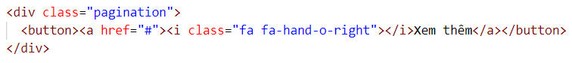

#### *Hình 2.4 Code xây dựng chức năng xem thêm*

## Xây dựng giao diện

**2.2.1 Website Layout**

Để thiết kế một trang web, cần thiết kế một bộ cục hoàn chỉnh trước khi bắt đầu tiến hành thiết kế trang web. Layout sẽ giúp thể hiện rõ từng nội dung theo thứ tự vào các vị trí tiếp cận dễ thấy nhất, tạo ấn tượng tốt nhất với người xem và giúp cho người dùng dễ nắm bắt.

Về cơ bản, layout gồm 4 phần là :

Header : Phần tiêu đề của văn bản.

Main content : Phần nội dung chính của văn bản.

Menu điều hướng : Bao gồm nhiều kiểu thanh điều hướng khác nhau được gộp từ nhiều chức năng.

Footer: Chân trang văn bản.

Đây là phần Layout của đề tài “ **Thiết kế và xây dựng giao diện website Thế Giới Di Động**” :

Header

Footer

Main Content

Banner Area

Navigation Menu

**2.2.2 Giao diện phần Header**

Giao diện phần header của trang web bao gồm 3 phần là Logo trang web, Thanh tìm kiếm và thanh đăng nhập / đăng ký.Giao diện phần header được thiết kế dựa trên ngôn ngữ **HTML** và **CSS**.

Phần header được thiết kế sao cho người đọc dễ dàng sử dụng nên thanh kiếm và thanh đăng nhập / đăng kí được để cùng hàng với logo của trang web. Tạo cho người xem một cảm giác đơn giản những dễ sử dụng.

* Mục đích : Giúp người dùng dễ tìm kiếm các tác phẩm cũng như thanh đăng nhập / đăng kí cho phép người dùng có thể tạo tài khoản riêng để lưu lại tiến độ đọc tiểu thuyết.
* Kỹ thuật áp dụng trong phần header là :
* Thẻ Form và thẻ Input dùng để tạo thanh tìm kiếm.
* Thẻ Button dùng để tạo thanh đăng nhập / đăng ký.



#### *Hình 2.5 Giao diện phần Header*

**2.2.3 Giao diện phần Navigation Menu**

Thanh Menu của trang web bao gồm nhiều mục chức năng như Thể loại, sáng tác, thảo luận, hướng dẫn, đăng truyện. Thanh menu được thiết kế bởi ngôn ngữ **HTML** và **CSS** và **Boostrap.**

Thanh Menu được thiết kế ngang để người xem dễ nhìn và lựa chọn. Thanh Menu cho phép người dùng chọn một trong các chức năng hiện có để thao tác trên trang web.

* Mục đích : Giúp người dùng dễ dàng tương tác với trang thông gia các chức năng của thanh menu.
* Kỹ thuật áp dụng trong thanh menu là :
* Boostrap Dropdowns

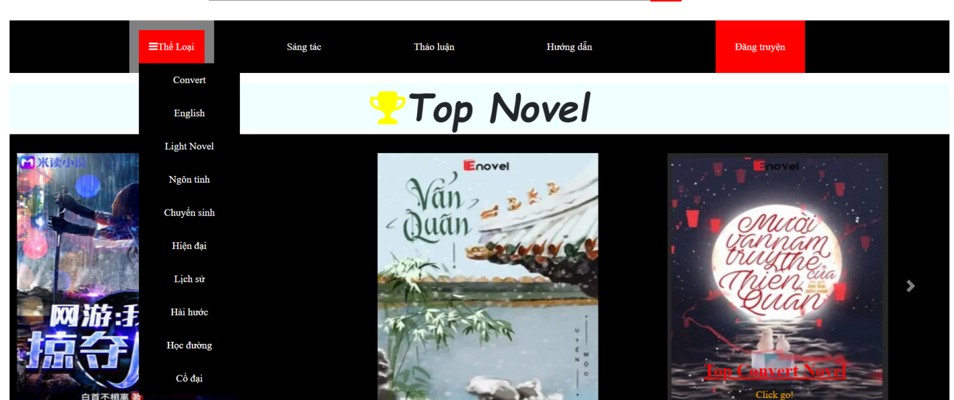

#### *Hình 2.6 Giao diện phần Navigation Menu*

**2.2.4 Giao diện Banner Area**

Phần banner area của trang web là phần hiển thị danh sách các tác phẩm nổi bật của các thể loại tiểu thuyết. Phần banner được thiết kế bằng ngôn ngữ HTML, CSS và Boostrap.

Thanh banner được thiết kế trượt qua lại để hiện thị các tác phẩm nổi bật lên.

* Mục đích: Đưa các tác phẩm nổi bật lên để thu hút người xem vào đọc.
* Kỹ thuật sử dụng trong phần banner area là :
* Boostrap Carousel.

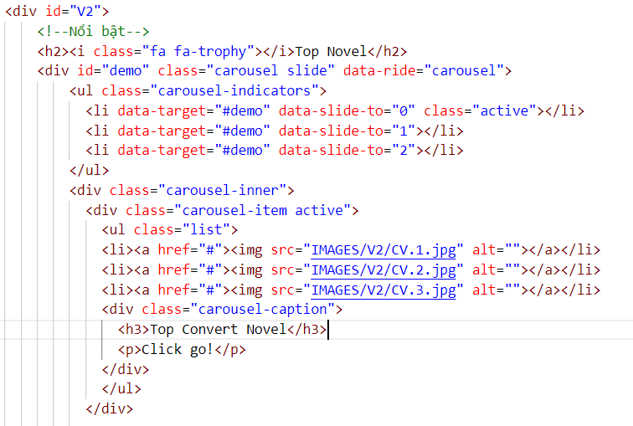

#### Hình 2.7 Code phần Banner Area

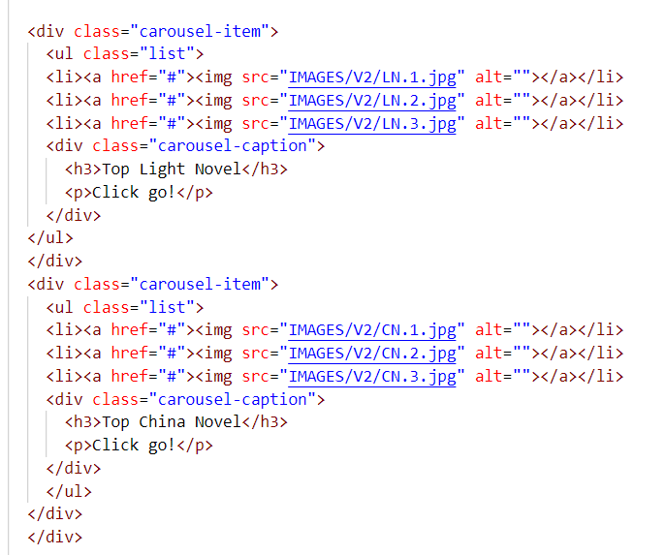

#### *Hình 2.8 Code phần Banner Area*

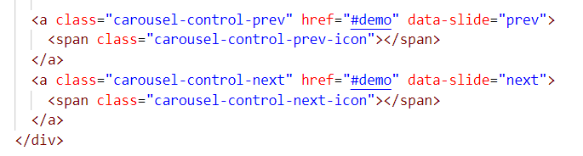

#### *Hình 2.9 Code phần Banner Area*

Kết quả :

#### 

*Hình 2.10 Giao diện phần Banner Area*

**2.2.5 Giao diện phần Main Content**

Phần main content là phần hiện thị nội dung chính của trang web. Phần main content bao gồm nhiều các tác phẩm của một vài thể loại. Phần main content được thiết kế dựa trên ngôn ngữ HTML và CSS.

Nội dung chính của trang web sẽ là phần Convert Novel, English novel, Light Novel và China Novel.

Dưới mỗi phần nội dung sẽ có thêm thanh “Xem thêm” để giúp người đọc mở rộng và tìm thêm các tác phẩm khác.

* Mục đích : Phần main content sẽ đưa ra một số tác phẩm có thể giúp người xem chọn nhanh đỡ tránh mất thời gian đi tìm các tác phẩm khác.
* Kỹ thuật sử dụng :
* Thẻ button cho mục “Xem thêm”.
* Một số thẻ cơ bản để đưa hình ảnh và nội dung .

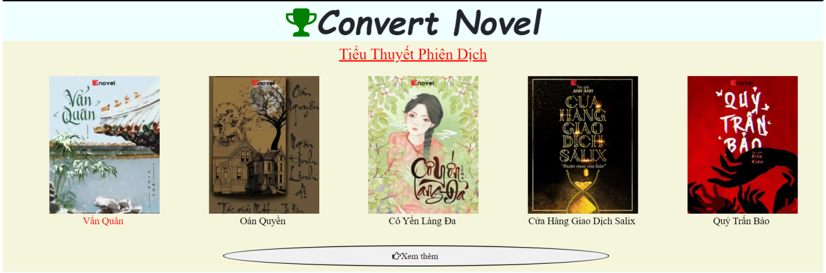

#### *Hình 2.11 Giao diện phần Main Content*

#### 

*Hình 2.12 Giao diện phần Main Content*

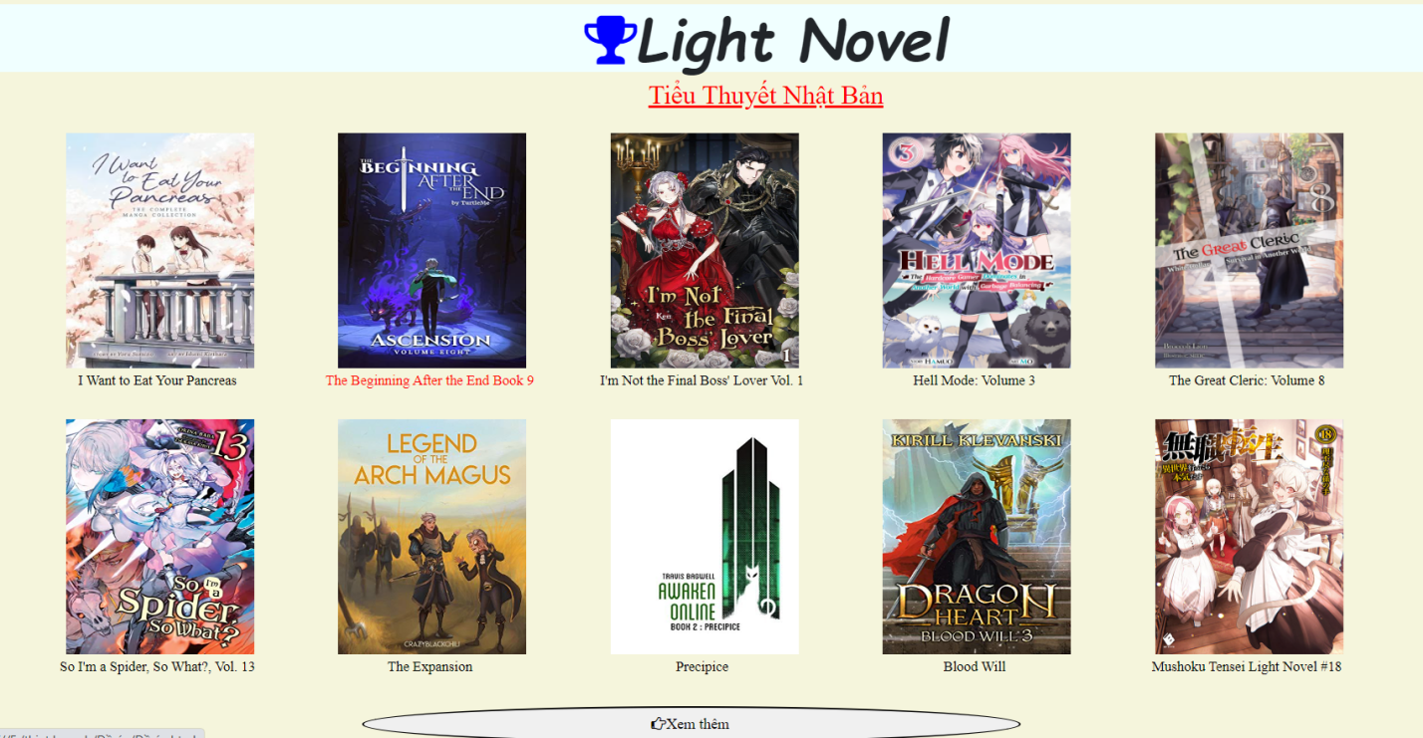

#### *Hình 2.13 Giao diện phần Main Content*

#### 

*Hình 2.14 Giao diện phần Main Content*

**2.2.6 Giao diện phần Footer**

Phần footer là phần thể hiện các thông tin về trang web như thông tin liên hệ, thời gian trang web ra mắt đến nay... Phần footer được thiết kế bằng ngôn ngữ **HTML** và **CSS**.

* Mục đích : Phần footer được đặt ở cuối trang web để người dùng có thể nắm bắt các thông tin về trang web hoặc có thể thảo luận hoặc khiếu nại các vấn đề xảy ra thông qua thông tin liên hệ ở cuối trang web.



#### *Hình 2.15 Giao diện phần Footer*

## Hướng dẫn sử dụng

**2.3.1 Hướng dẫn sử dụng thanh tìm kiếm**

Để sử dụng thanh tìm kiếm, bạn chỉ cần nhập tên tiểu thuyết hoặc thể loại mà bạn muốn tìm vào thanh tìm kiếm, sau đó nhấn Enter hoặc nhấp vào biểu tượng tìm kiếm kế bên thanh tìm kiếm sẽ hiển thị danh sách các tác phẩm tiểu thuyết có liên quan đến những gì bạn đã nhập vào.

Ví dụ : bạn cần tìm các tiểu thuyết mang thể loại lãng mạn, bạn sẽ nhập vào thanh tìm kiếm từ khóa “ tiểu thuyết lãng mạn “ , sau đó nhấn Enter hoặc nhấn vào nút tìm kiếm kế bên thanh như hình 2.16.



#### *Hình 2.16 Minh họa sử dụng thanh tìm kiếm*

**2.3.2 Thanh đăng ký / đăng nhập**

Để sử dụng thanh đăng nhập hoặc đăng ký, bạn chỉ cần click vào chọn một trong hai thanh đăng nhập hoặc đăng ký.

Đối với thanh đăng nhập, khi click vào sẽ hiện ra giao diện như hình 2.17

#### 

*Hình 2.17 Giao diện phần thanh đăng nhập*

Để sử dụng thanh đăng nhập, bạn cần nhập tên tài khoản và mật khẩu mà bản thân đã đăng ký trước đó để sử dụng.

Ví dụ : Bạn muốn lưu trữ tiến độ đọc tiểu thuyết và bạn đã có tài khoản và mật khẩu đã đăng kí, thì bạn chỉ cần đưa thông tin vào và nhấn đăng nhập.

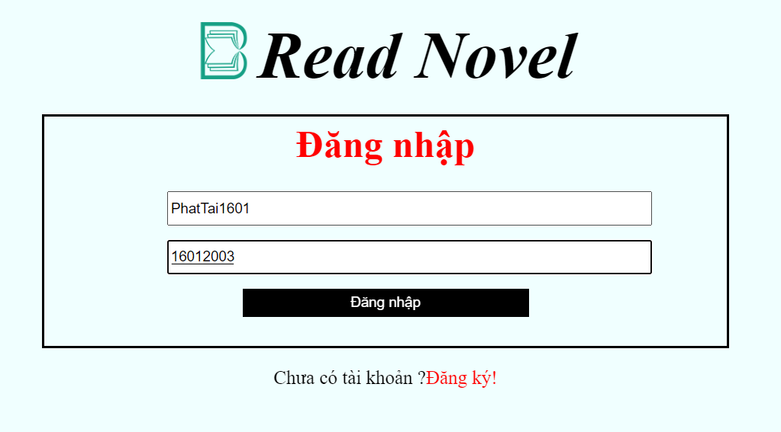

#### Hình 2.18 Minh họa sử dụng thanh đăng nhập

Đối với thanh đăng ký, khi click vào thanh đăng ký sẽ có giao diện như hình 2.19

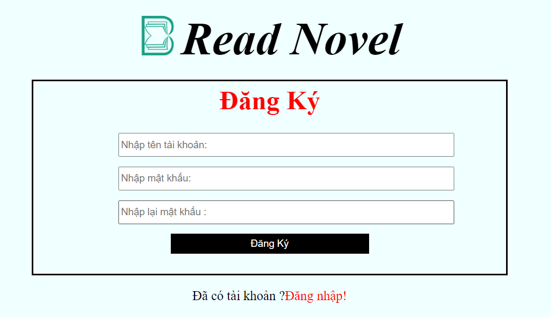

#### Hình 2.19 Giao diện thanh đăng ký

Nếu người dùng chưa có tài khoản mà muốn lưu lại tiến độ đọc tiểu thuyết, người dùng chỉ cần đăng ký tài khoản ở đây.

#### Ví dụ: Bạn đã đọc một tiểu thuyết khá lâu, nhưng vẫn chưa xong và bây giờ bạn có việc bận nên sẽ đọc tiếp sau mà bạn vẫn chưa có tài khoản để lưu lại tiến độ, lúc này bạn chỉ cần vào giao diện đăng ký tài khoản, nhập tên tài khoản và mật khẩu mà bản thân muốn đăng ký, sau đó nhấn vào nút đăng ký là sẽ thành công.

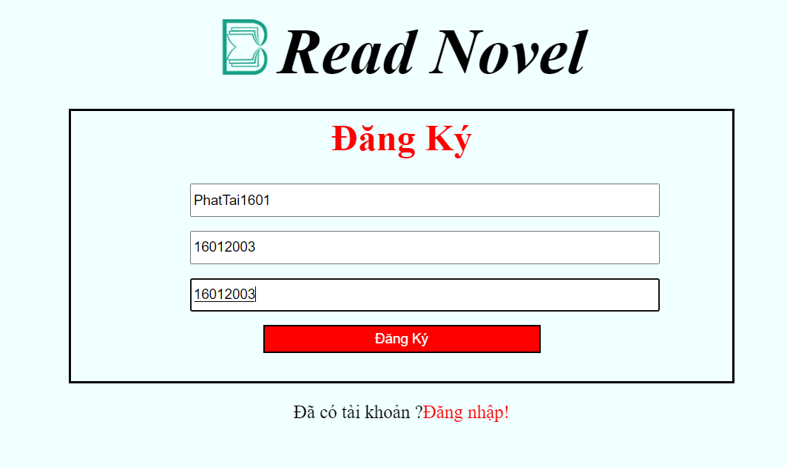

#### *Hình 2.20 Minh họa sử dụng thanh đăng ký*

**2.3.3 Thanh Menu**

Để sử dụng thanh Menu bạn chỉ cần đưa chuột tới thanh menu và click chuột vào chức năng mà bạn cần.

Ví dụ : Bạn cần tìm nhanh tiểu thuyết thể loại “ Light Novel”, bạn chỉ cần đưa chuột tới chức năng thẻ loại trong thanh menu, một danh sách thể loại sẽ tự thả xuống, sau đó bạn chỉ cần click chuột vào ô “Light Novel”.

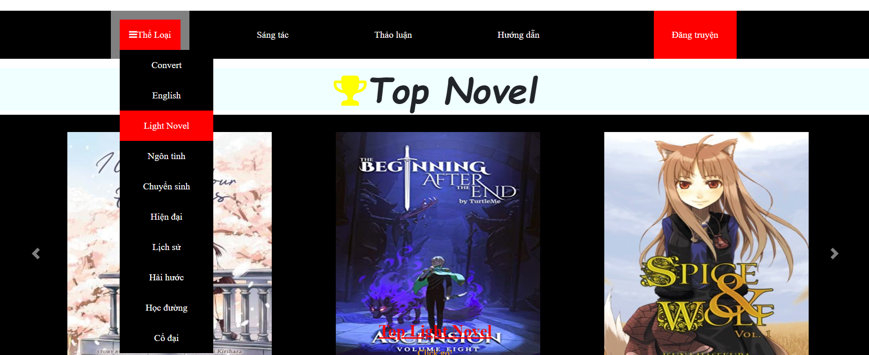

#### *Hình 2.21 Minh họa sử dụng thanh menu*

**2.3.4 Xem tiểu thuyết ở giao diện chính**

Để xem các tiểu thuyết ở giao diện chính, bạn chỉ cần click vào tên hoặc ảnh của tác phẩm đó, trang web sẽ chuyển hướng sang tác phẩm cho để người dùng có thể đọc, xem.

Ví dụ : Bạn muốn đọc tiểu thuyết “ Vấn Quân” ở giao diện chính trong mục “ Convert Novel”, bạn chỉ cần đưa chuột tới tên hoặc ảnh của tiểu thuyết” Vấn Quân” rồi click chuột vào.

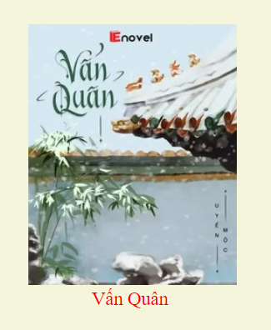

#### *Hình 2.22 Minh họa sử dụng xem tiểu thuyết “ Vấn Quân”*

KẾT LUẬN

Kết quả đạt được

* Hoàn thành giao diện trang web
* Xây dựng được thanh tìm kiếm trang web
* Xây dựng được thanh đăng nhập / đăng ký
* Xây dựng được thanh menu trang web
* Tạo được banner cho trang web
* Xây dựng được vùng thông tin, hình ảnh và chức năng xem thêm cho trang web
* Thiết lập được bố cục cho trang website

Hướng phát triển

* Phát triển giao diện cho các chức năng của thanh menu
* Áp dụng Javascript vào trang website
* Cải tiến bố cục trang web
* Phát triển thêm các chức năng mới cho trang website

TÀI LIỆU THAM KHẢO

PHỤ LỤC CODE

1. Link source code.

2. Code mẫu